
Р Е С П У Б Л И К А Д А Г Е С Т А Н
ОТДЕЛ ОБРАЗОВАНИЯ И КУЛЬТУРЫ АДМИНИСТРАЦИИ
МО «ЧАРОДИНСКИЙ РАЙОН»

с. Цуриб тел./факс 8 (266) 2-24-54
№ «18» ноябрь 2022 г.

Приказ № 32
по МКУ отдела образования и культуры МО «Чародинский район» от 18 ноября 2022 года

О направлении на курсы повышения.

В рамках реализации федерального проекта «Современная школа» национального проекта «Образование» для руководителей и заместителей руководителей общеобразовательных организаций с низкими образовательными результатами (ШНОР)

Приказываю:
командировать на курсы повышения:

- Давудова И.Г –директора МКОУ «Ирибской СОШ»
- Жарулаева А.М.-директора МКОУ «Гилибская СОШ»
- Валиева М.Г.- зам. дир. МКОУ «Гилибская СОШ»
- Джамалудинову Х.И. –рук. МКОУ «Цемерская ООШ»

Начальник отдела  образования и культуры | 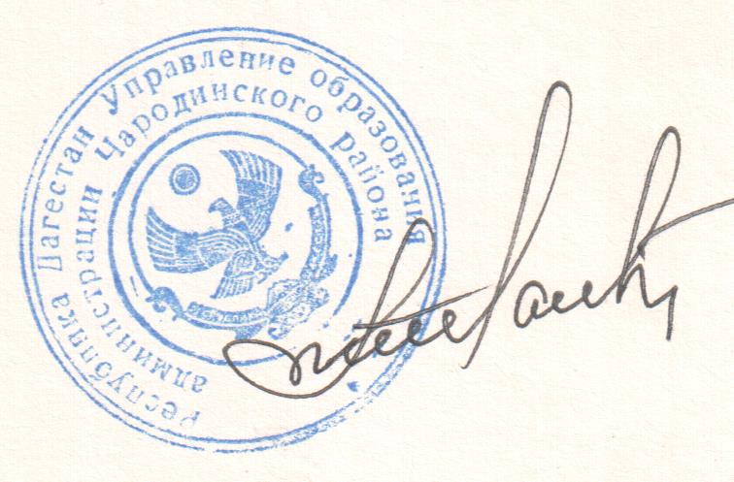 | Мустафаев Ш.М.

